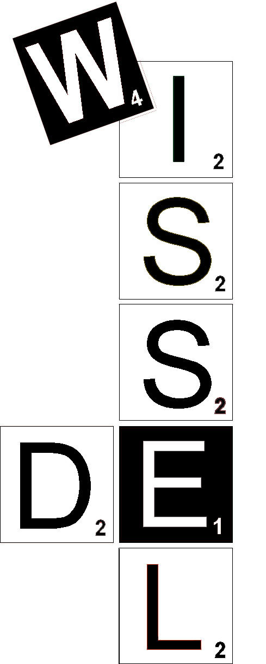
VERLOF VERZOEK

Naam Leerling

Geboortedatum

Groep

Reden (zie richtlijnen)

Aantal lesdagen

Van tot

Handtekening ouders/verzorgers

In te vullen door schoolleiding: | Akkoord Ja / nee Handtekening:

Verlof
Zodra een kind naar school gaat en leerplichtig is krijgen ouders en scholen te maken met wetgeving, rechten en plichten die omschreven staan in de leerplichtwet. Er zijn strikte regels over verlof en vakantie die hierin vermeld staan. Er bestaan in de leerplichtwet naast deze vrije- en vakantiedagen geen extra snipperdagen. U heeft voor extra dagen een ‘vrijstelling van de schoolbezoekplicht’ nodig. Deze vrijstelling moet u schriftelijk aanvragen bij de directeur van uw school. De inspectie van het onderwijs is de instantie die de kwaliteit van het onderwijs beoordeelt. En sinds januari 2012 valt binnen die beoordeling ook heel nadrukkelijk het tijdig melden van verzuim en het juist beoordelen van aanvragen voor verlof of vrijstelling van de plicht de school te bezoeken.
Vaak voorkomende aanvragen:
1. Vakantie onder schooltijd
In hoge uitzondering is dit mogelijk, d.w.z. als ten minste één van de ouders een beroep heeft met seizoensgebonden werkzaamheden. Werkzaamheden die een piekdrukte kennen. Bijvoorbeeld in de agrarische sector of de horeca. Er moet aangetoond worden dat de gezinsvakantie (eenmaal per jaar twee weken aaneengesloten) in geen enkele schoolvakantie (dus ook niet in de kerst- of meivakantie) gedurende het schooljaar kan plaatsvinden, omdat dit anders tot onoverkomelijke bedrijfseconomische problemen leidt. Deze gezinsvakantie mag niet in de eerste twee weken van het schooljaar vallen. Dit verlof is uitdrukkelijk niet bedoeld voor het oplossen van roosterproblemen van de werkgever of uw eigen bedrijf.
2. Vrij voor toptalenten
Sommige kinderen hebben bijzondere talenten op bijvoorbeeld het gebied van sport of muziek. De leerplichtwet kent hiervoor geen extra verlof mogelijkheden. Het is wel mogelijk om aan het begin van het schooljaar met de schooldirecteur hierover afspraken te maken. Tevens zijn er speciale LOOT-scholen die toptalenten in het Voortgezet onderwijs ondersteunen om hun schoolcarrière en topsport te kunnen combineren. Zie voor betreffende scholen op www.stichtingloot.nl .
3. Vrij voor vijf-jarigen
In de leerplichtwet is een speciale regeling voor 5-jarigen. Kinderen van 5 jaar kunnen maximaal vijf uur per week vrijstelling krijgen. Dit is vooral bedoeld voor kinderen voor wie het volgen van het hele schoolprogramma nog te zwaar is. Als een ouder hier aanspraak op wil maken moet dit aan het begin van het schooljaar bij de directeur medegedeeld worden. Er worden dan afspraken gemaakt wanneer het kind geoorloofd afwezig is. De directeur kan toestemming geven om nog eens vijf extra uren vrijstelling te geven; dus maximaal 10 uur per week.
4. Vrij voor het vervullen van taken die voortvloeien uit godsdienstige of religieuze verplichtingen
Een leerling heeft recht op verlof als hij of zij plichten moet vervullen die voortvloeien uit godsdienst of levensovertuiging. Op de website www.leerplicht.net vindt u een lijst met de dagen waarop verlof verleend wordt. Voor deze taken wordt doorgaans 1 dag verlof verstrekt. Deze dienen ouders vooraf schriftelijk te melden aan de school.
5. Vrij vanwege gewichtige omstandigheden
Soms zijn er uitzonderlijke persoonlijke omstandigheden waarvoor een leerling extra verlof nodig heeft. Onder “andere gewichtige omstandigheden” vallen alleen omstandigheden die buiten de wil of de invloedsfeer van de ouders en/of de leerling liggen. Daarbij is sprake van een medische of sociale indicatie. Hierbij gaat het nooit om vrij voor vakantie, onder welke benaming dan ook. De directeur van de school bekijkt bij de aanvraag of er inderdaad sprake is van een uitzonderlijke situatie.
Onderstaande situaties vallen NIET onder ‘andere gewichtige omstandigheden’:
- activiteiten van verenigingen, zoals scouting of voetbalkamp
- vakantie buiten de vastgestelde schoolvakanties (ook in geval van speciale aanbiedingen in het laagseizoen)
- eerder vertrekken of later arriveren vanwege verkeersdrukte
- familiebezoek in het buitenland
- het argument ‘’mijn kind is nog jong’’
- het argument ‘’vlak voor de vakantie wordt er toch (bijna) geen les meer gegeven’’
- meedoen aan tv-opnamen
- verlof voor een kind omdat andere kinderen van het gezin al of nog vrij zijn
- deelname aan sportieve of culturele evenementen

Onderstaande situaties vallen WEL onder ‘andere gewichtige omstandigheden’:
- huwelijk van bloed- of aanverwanten tot en met de derde graad van het kind: maximaal 1 dag (buiten de woonplaats maximaal 2 dagen)
- 12½- of 25-jarig huwelijksjubileum van ouders: maximaal 1 dag
- 12½-, 25-, 40-, 50- of 60-jarig huwelijksjubileum van ouders of grootouders: maximaal 1 dag
- 25-, 40-, of 50-jarig ambtsjubileum van ouders of grootouders: maximaal 1 dag
- ernstige ziekte van ouders, bloed- of aanverwanten tot en met de derde graad van het kind: periode in overleg met directeur
- overlijden van bloed- of aanverwanten in de eerste graad: maximaal 4 dagen
- overlijden van bloed- of aanverwanten in de tweede graad: maximaal 2 dagen
- overlijden van bloed- of aanverwanten in de derde en vierde graad: maximaal 1 dag
- verhuizing: maximaal 1 dag
Bij de aanvraag voor verlof dient zoveel mogelijk bewijs aangeleverd te worden. Denk hierbij aan een kopie van een trouwkaart, rouwkaart of doktersverklaring waaruit ziekte blijkt.
Hoe kan een aanvraag worden ingediend?
Een verzoek tot extra verlof of tot vrijstelling schoolbezoek wegens gewichtige omstandigheden tot 10 schooldagen kunt u indienen bij de schooldirecteur. U moet daarvoor een formulier invullen wat op school te verkrijgen is. De directeur beoordeelt elke aanvraag individueel. Om tijd te hebben voor overleg of een eventuele bezwaarprocedure, moet de verlofaanvraag minimaal acht weken van tevoren bij de directeur van de school binnen zijn. Deze hoofdregel geldt niet voor verlof voor een religieuze feestdag of als de termijn van acht weken niet redelijk en/of realistisch is door bijzondere omstandigheden.
De schooldirecteur is bevoegd een besluit te nemen over een extra verlofaanvraag voor maximaal tien dagen in een schooljaar. Hij/zij zal contact opnemen met de directeur van de school van eventuele broers/zussen om gezamenlijk tot eenzelfde besluit inzake de verlofaanvraag te komen. De leerplichtambtenaar is bevoegd een besluit te nemen over een verzoek tot vrijstelling schoolbezoek wegens gewichtige omstandigheden voor meer dan tien dagen. Voordat er een besluit genomen wordt is er altijd eerst overleg met de directeur van de school.
Er wordt binnen twee weken schriftelijk gereageerd op de ingediende aanvraag. Wordt de aanvraag afgewezen, dan kan de aanvrager hiertegen bezwaar maken. De procedure hiervoor staat vermeld in het schriftelijke besluit van de directeur of de leerplichtambtenaar. Bezwaar maken tegen een besluit kan schriftelijk en binnen zes weken bij de school zelf of bij de leerplichtambtenaar als het een aanvraag van meer dan 10 dagen betreft.
Contact
U kunt altijd contact opnemen met een leerplichtambtenaar van het Regionaal Bureau
Leerlingzaken Midden-Gelre via telefoonnummer 026-3774963 of per mail aan info@rblmidden-gelre.nl U kunt ook onze site bezoeken www.rblmidden-gelre.nl
Regionaal Bureau Leerlingzaken Midden-Gelre

